Технологическая карта урока
Класс 7
Предмет английский язык Дата_ 15.04.2020
ФИО учителя Храмых Е.В.
Тема урока «Тауэр. История Лондона»
Обязательно: стр. 166 упр. 1 – читать, правило Past Simple Passive на стр. 166 и 201 внимательно прочитать.
По этому правилу выполни упражнение:
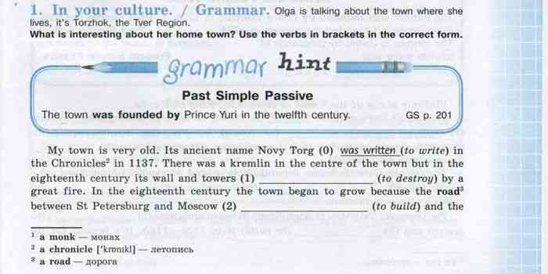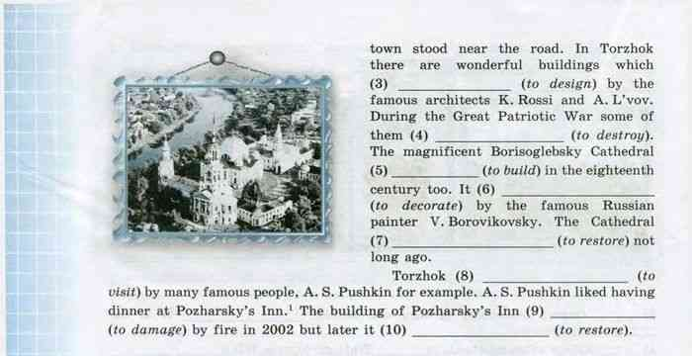
Можно не списывать, а только правильные ответы записать. Сдавать мне на эл.почту lenusechka1984@mail.ru или на вотсап 89883189558 до 16 апреля 16.00
Сдают эту работу следующие учащиеся: Андреев, Гаврик, Гришко, Захарян, Мамян, Пономаренко, Саркисян, Цюпак, Шогенов. Все вопросы можно в вотсап и не забывайте подписывать

